จีน เซี่ยงไฮ้ ดิสนีย์แลนด์ 5 วัน 3 คืน
ซุปตาร์...ผจญภัยแดนฝัน เซี่ยงไฮ้ดิสนีย์ EP.2
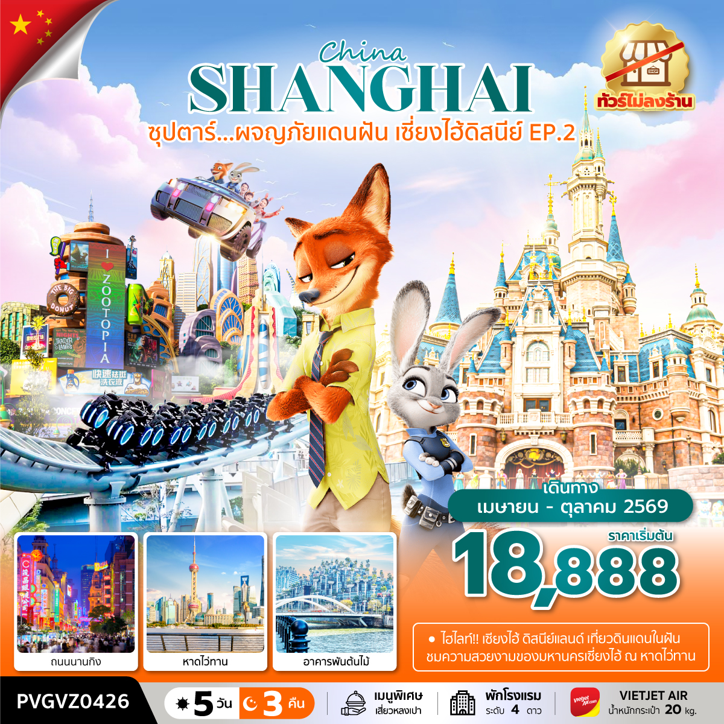
เดินทาง เมษายน - ตุลาคม 2569
- สนุกสุดเหวี่ยงกับดินแดนในฝัน สวนสนุกดิสนีย์แลนด์เต็มวัน (รวมค่าเข้า)
- ชมความสวยงามหรูหราของมหานครเซี่ยงไฮ้ หาดไว่ทานหรือหาดเจ้าพ่อเซี่ยงไฮ้
- ช้อปปิ้งย่านแลนด์มาร์กของเซี่ยงไฮ้ ถนนนานกิง และเลือกซื้อสินค้า ณ ฟรอเรนเทีย วิลเลจ
- ทัวร์ไม่ลงร้าน
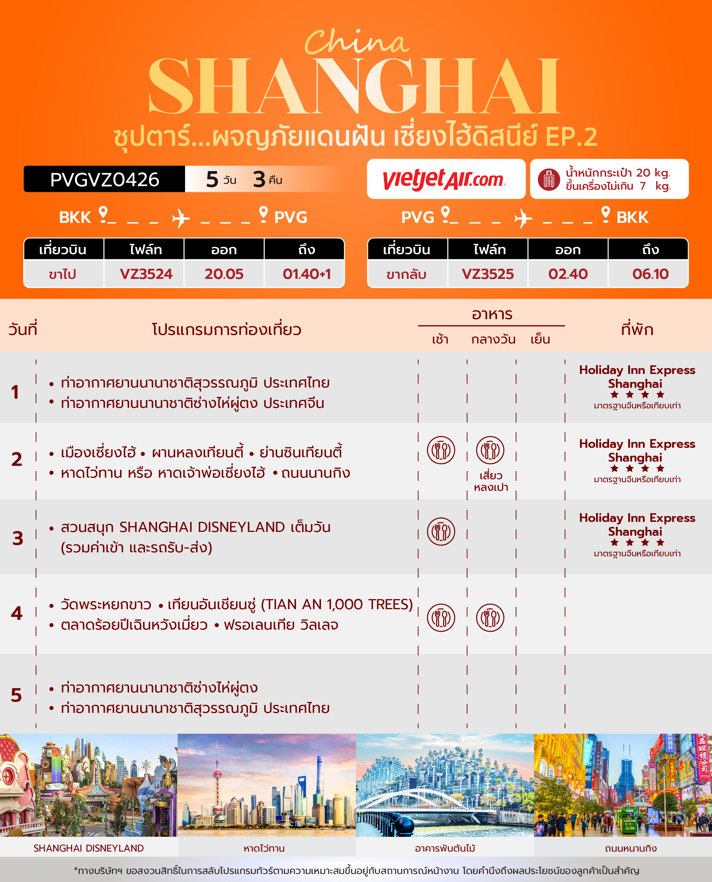
วันเดินทาง | ราคาผู้ใหญ่ | ราคา INF  (อายุต่ำกว่า 2 ขวบ) | ราคาทัวร์ไม่รวมตั๋วเครื่องบิน | พักเดี่ยว
03 - 07 เมษายน 2569  วันจักกรี | 18,888 | 6,000 | 15,888 | 4,000
05 - 09 เมษายน 2569  วันจักกรี | 20,888 | 6,000 | 17,888 | 4,000
10 - 14 เมษายน 2569  วันสงกรานต์ | 21,888 | 6,000 | 18,888 | 4,000
12 - 16 เมษายน 2569  วันสงกรานต์ | 21,888 | 6,000 | 18,888 | 4,000
17 - 21 เมษายน 2569 | 19,888 | 6,000 | 16,888 | 4,000
19 - 23 เมษายน 2569 | 18,888 | 6,000 | 15,888 | 4,000
24 - 28 เมษายน 2569 | 19,888 | 6,000 | 16,888 | 4,000
10 - 14 พฤษภาคม 2569 | 19,888 | 6,000 | 16888 | 4,000
15 - 19 พฤษภาคม 2569 | 20,888 | 6,000 | 17888 | 4,000
17 - 21 พฤษภาคม 2569 | 18,888 | 6,000 | 15,888 | 4,000
22 - 26 พฤษภาคม 2569 | 20,888 | 6,000 | 17,888 | 4,000
24 - 28 พฤษภาคม 2569 | 19,888 | 6,000 | 16,888 | 4,000
29 พฤษภาคม – 02 มิถุนายน 2569 | 20,888 | 6,000 | 17,888 | 4,000
31 พฤษภาคม – 04 มิถุนายน 2569  วันวิสาขบูชา | 20,888 | 6,000 | 17,888 | 4,000
05 - 09 มิถุนายน 2569 | 20,888 | 6,000 | 17,888 | 4,000
07 - 11 มิถุนายน 2569 | 19,888 | 6,000 | 16,888 | 4,000
12 - 16 มิถุนายน 2569 | 20,888 | 6,000 | 17,888 | 4,000
14 - 18 มิถุนายน 2569 | 19,888 | 6,000 | 16,888 | 4,000
19 - 23 มิถุนายน 2569 | 20,888 | 6,000 | 17,888 | 4,000
21 – 25 มิถุนายน 2569 | 20,288 | 6,000 | 17,288 | 4,000
26 - 30 มิถุนายน 2569 | 21,288 | 6,000 | 18,288 | 4,000
28 มิถุนายน – 02 กรกฎาคม 2569 | 20,288 | 6,000 | 17,288 | 4,000
03 - 07 กรกฎาคม 2569 | 21,288 | 6,000 | 18,288 | 4,000
05 - 09 กรกฎาคม 2569 | 20,288 | 6,000 | 17,288 | 4,000
10 - 14 กรกฎาคม 2569 | 21,288 | 6,000 | 18,288 | 4,000
12 - 16 กรกฎาคม 2569 | 20,288 | 6,000 | 17,288 | 4,000
17 – 21 กรกฎาคม 2569 | 21,288 | 6,000 | 18,288 | 4,000
19 - 23 กรกฎาคม 2569 | 20,288 | 6,000 | 17,288 | 4,000
24 - 28 กรกฎาคม 2569 | 21,288 | 6,000 | 18,288 | 4,000
26 - 30 กรกฎาคม 2569  วันพระบรมราชสมภพ รัชกาลที่10  วันอาสาฬหบูชา  วันเข้าพรรษา | 23,288 | 6,000 | 20,288 | 4,000
31 กรกฎาคม – 04 สิงหาคม 2569 | 21,288 | 6,000 | 18,288 | 4,000
02 - 06 สิงหาคม 2569 | 20,288 | 6,000 | 17,288 | 4,000
07 - 11 สิงหาคม 2569 | 21,288 | 6,000 | 18,288 | 4,000
09 -13 สิงหาคม 2569  วันแม่แห่งชาติ | 21,288 | 6,000 | 18,288 | 4,000
14 - 18 สิงหาคม 2569 | 21,288 | 6,000 | 18,288 | 4,000
16 – 20 สิงหาคม 2569 | 20,288 | 6,000 | 17,288 | 4,000
21 – 25 สิงหาคม 2569 | 21,288 | 6,000 | 18,288 | 4,000
23 - 27 สิงหาคม 2569 | 21,288 | 6,000 | 18,288 | 4,000
28 สิงหาคม – 01 กันยายน 2569 | 21,288 | 6,000 | 18,288 | 4,000
30 สิงหาคม – 03 กันยายน 2569 | 20,288 | 6,000 | 17,288 | 4,000
04 - 08 กันยายน 2569 | 21,288 | 6,000 | 18,288 | 4,000
06 - 10 กันยายน 2569 | 20,288 | 6,000 | 17,288 | 4,000
11 - 15 กันยายน 2569 | 21,288 | 6,000 | 18,288 | 4,000
13 - 17 กันยายน 2569 | 20,288 | 6,000 | 17,288 | 4,000
18 – 22 กันยายน 2569 | 21,288 | 6,000 | 18,288 | 4,000
20 - 24 กันยายน 2569 | 20,288 | 6,000 | 17,288 | 4,000
16 – 20 ตุลาคม 2569 | 21,288 | 6,000 | 18,288 | 4,000
18 – 22 ตุลาคม 2569 | 20,288 | 6,000 | 17,288 | 4,000
23 - 27 ตุลาคม 2569  วันปิยมหาราช | 21,288 | 6,000 | 18,288 | 4,000
25 - 29 ตุลาคม 2569 | 20,288 | 6,000 | 17,288 | 4,000
ราคาไม่รวมค่าทิปมัคคุเทศก์ท้องถิ่น คนขับรถท้องถิ่น
ตามธรรมเนียม ท่านละ 1,600 บาท/ท่าน/ทริป (ยกเว้นเด็กต่ำกว่า 2 ขวบ)
สำหรับหัวหน้าทัวร์จากเมืองไทย (ตามความพึงพอใจในการบริการ)
"อัตราภาษีน้ำมันและสนามบิน ณ วันที่ 19 มี.ค. 2569 (อาจมีการเปลี่ยนแปลงตามประกาศสายการบิน)"

วันแรก ท่าอากาศยานนานาชาติสุวรรณภูมิ ประเทศไทย - ท่าอากาศยานนานาชาติซ่างไห่ผู่ตง ประเทศจีน

17.00 น. สมาชิกทุกท่านพร้อมกัน ณ ท่าอากาศยานนานาชาติสุวรรณภูมิ อาคารผู้โดยสารขาออก ชั้น 4 ประตู 2 เคาท์เตอร์ C จากนั้นนำท่านเช็คอินเคาน์เตอร์สายการบินเวียดเจ็ทแอร์ (VZ) โดยมีเจ้าหน้าที่ส่งทัวร์และหัวหน้าทัวร์ คอยต้อนรับและแจกเอกสารการเดินทาง จากนั้นนำท่านเช็คอินและโหลดสัมภาระ
20.05 น. ออกเดินทางสู่ ท่าอากาศยานนานาชาติซ่างไห่ผู่ตง ประเทศจีน โดยสายการบิน เวียดเจ็ทแอร์ (VZ) เที่ยวบินที่ VZ3524 (ไม่มีบริการอาหารบนเครื่อง)
01.40 น. เดินทางถึง สนามบินนานาชาติซ่างไห่ผู่ตง ประเทศจีน ผ่านพิธีการตรวจคนเข้าเมืองและศุลกากรตามขั้นตอนเรียบร้อยแล้วนำท่านรับสัมภาระ (เวลาท้องถิ่นประเทศจีนเร็วกว่าเวลาประเทศไทย 1 ชั่วโมง ปรับนาฬิกาของท่านเพื่อสะดวกแก่การนัดหมาย)
ที่พัก HOLIDAY INN EXPRESS HOTEL ระดับ 4 ดาวมาตรฐานจีน หรือเทียบเท่า

วันที่สอง เมืองเซี่ยงไฮ้ - ผานหลงเทียนตี้ - ย่านซินเทียนตี้- หาดไว่ทาน หรือ หาดเจ้าพ่อเซี่ยงไฮ้ – ถนนนานกิง

เช้า บริการอาหารเช้า ณ ห้องอาหารของโรงแรม
นำท่านเดินทางชมความสวยงามของศูนย์การค้า ผานหลงเทียนตี้ Panlong tiandi Shanghai ลักษณะเมืองโบราณสไตล์เจียงหนาน ให้ท่านได้ชมความสวยงามของศูนย์การค้ารูปแบบใหม่ที่รวบรวมอาหาร เครื่องดื่ม สะพานโค้งทางเดิน และได้ถ่ายรูปตามอัธยาศัย
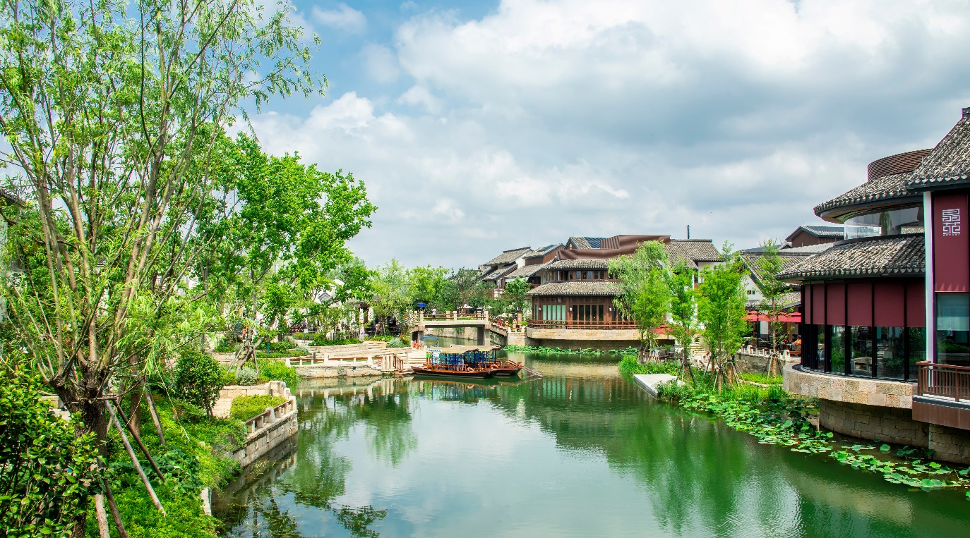

กลางวัน บริการอาหารกลางวัน ณ ภัตตาคารอาหารพื้นเมืองเมนูพิเศษเสี่ยวหลงเปา
จากนั้นนำท่านเดินทางไปยัง ย่านซินเทียนตี้ เป็นอีกจุดที่มีความคลาสสิกของมหานครเซี่ยงไฮ้ ท่ามกลางความวุ่นวายของเมืองใหญ่แห่งนี้ นอกจากจะเป็นแหล่งช้อปปิ้ง ที่นี่ยังมีคาเฟ่มากมายให้นั่งชิล กินดื่ม ร้านชา กาแฟอีกด้วย

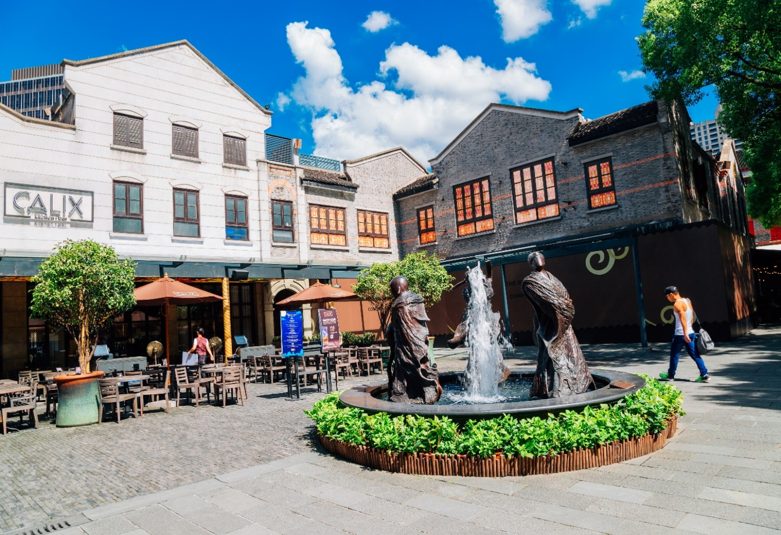

นำท่านเดินทางสู่ หาดไว่ทาน หรือ หาดเจ้าพ่อเซี่ยงไฮ้ ตั้งอยู่บนฝั่งตะวันตกของแม่น้ำหวงผู่มีความยาวจากเหนือจรดใต้ถึง4กิโลเมตรเป็นเขตสถาปัตยกรรมที่ได้ชื่อว่า “พิพิธภัณฑ์นานาชาติ” ถือเป็นสัญลักษณ์ที่โดดเด่นของนครเซี่ยงไฮ้ อีกทั้งถือเป็นศูนย์กลางทางด้านการเงินการธนาคารที่สำคัญ แห่งหนึ่งของเซี่ยงไฮ้ ตลอดแนวยาวของไว่ทันเป็นแหล่งรวมศิลปะสถาปัตยกรรมที่หลากหลาย เช่น สถาปัตยกรรมแบบโรมัน โกธิค บารอค รวมทั้งการผสมผสานระหว่างสถาปัตยกรรมตะวันออก-ตะวันตก เป็นที่ตั้งของหน่วยงานภาครัฐ เช่น กรมศุลกากร โรงแรม และสำนักงานใหญ่
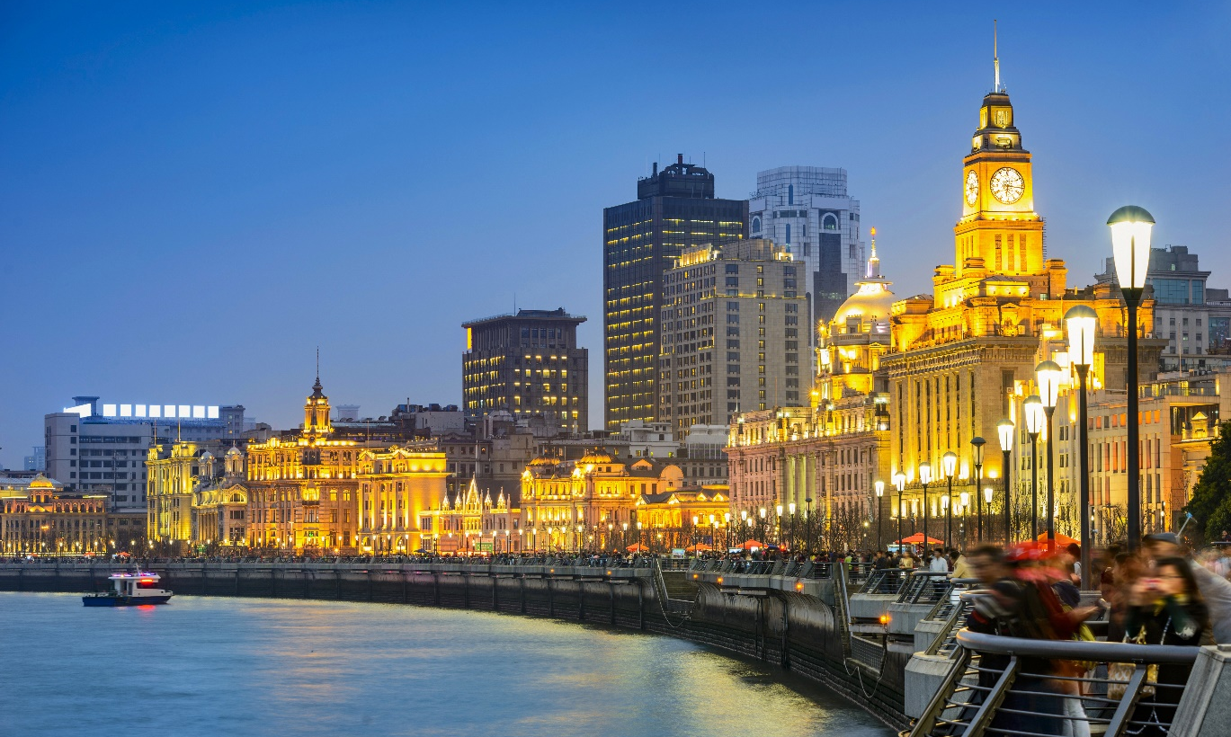

นำท่านเดินทางสู่ ถนนนานกิง ถนนแห่งนี้เปรียบเหมือนย่านสีลมของเมืองไทย หรือย่านออร์ชาร์ด ของ สิงคโปร์ ถนนนี้มีความยาวประมาณ 5 กิโลเมตร มีห้างสรรพสินค้ามากมายอยู่บนถนนแห่งนี้เป็นย่านที่คึกคักและทันสมัยทีสุดในเซี่ยงไฮ้

เย็น อิสระรับประทานอาหารอาหารค่ำตามอัธยาศัยเพื่อความสะดวกในการช้อปปิ้ง
ที่พัก HOLIDAY INN EXPRESS HOTEL ระดับ 4 ดาวมาตรฐานจีนหรือเทียบเท่า
วันที่สาม สวนสนุก SHANGHAI DISNEYLAND เต็มวัน (รวมค่าเข้า และรถรับ-ส่ง)

เช้า บริการอาหารเช้า ณ ห้องอาหารของโรงแรม
นำท่านเดินทางสู่ สวนสนุก SHANGHAI DISNEYLAND เต็มวัน (รวมค่าเข้า) สวนสนุกแห่งที่ 6 แห่งอาณาจักรดิสนีย์ ซึ่งมีขนาดใหญ่อันดับ 2 ของโลก รองจากดิสนีย์แลนด์ในออร์แลนโด รัฐฟลอริดา สหรัฐอเมริกา และเป็นสวนสนุกดิสนีย์แลนด์แห่งที่ 3 ในเอเชีย อยู่ในเขตฉวนซาใกล้กับแม่น้ำหวงผู่และสนามบินผู่ตง สวนสนุกเซี่ยงไฮ้ดิสนีย์แลนด์มีขนาดใหญ่กว่าฮ่องกงดิสนีย์แลนด์ถึง 3 เท่า เปิดให้บริการเมื่อวันที่ 16 มิถุนายน 2016 โดยเซี่ยงไฮ้ ดีสนีย์แลนด์ ประกอบไปด้วย 6 ธีมปาร์ค และ 1 ฟรีโซน ดังนี้
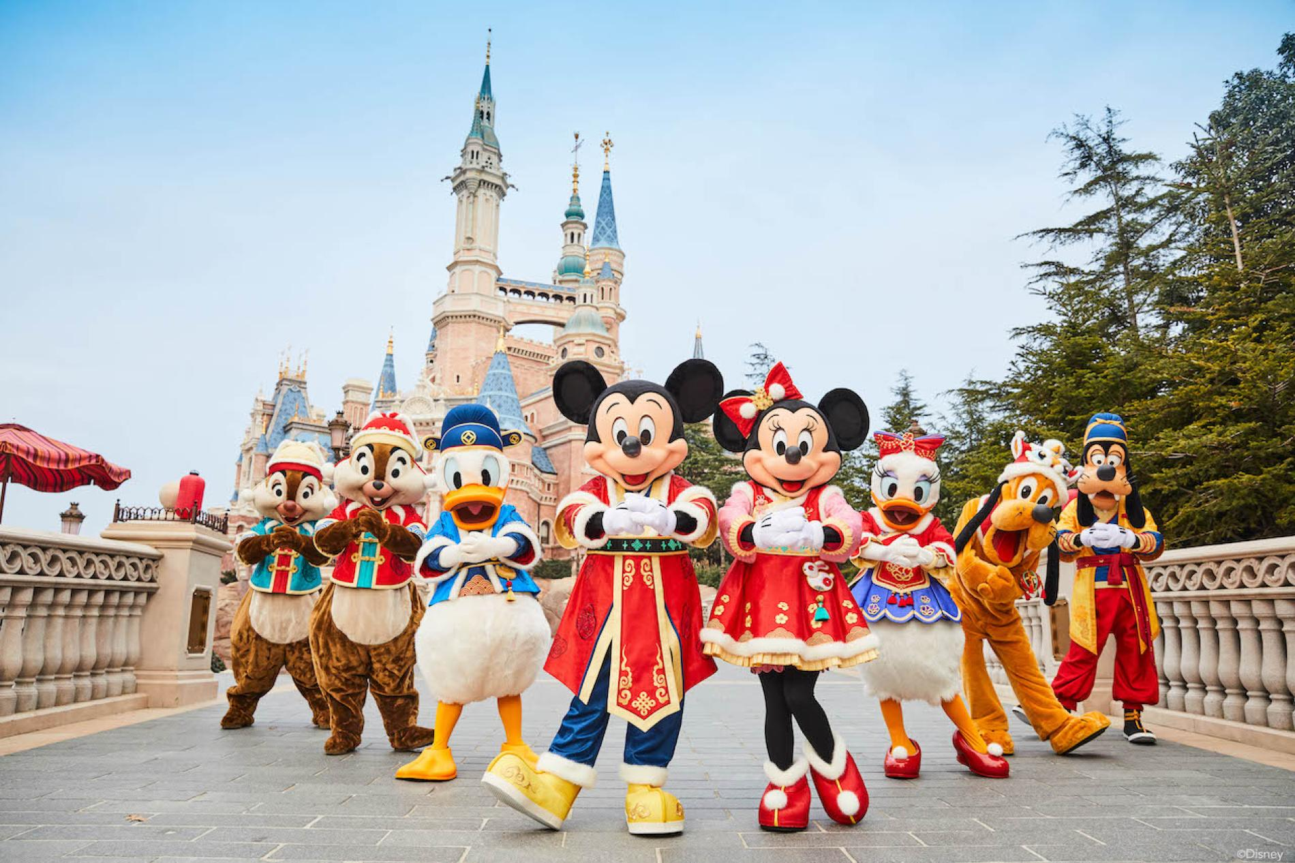

- DISNEY TOWN
เป็นโซนแรกก่อนเข้าสวนสนุก โซนนี้ไม่ต้องเสียเงินค่าเข้าชม ประกอบไปด้วยร้านอาหาร ร้านจำหน่ายของที่ระลึกต่างๆ ทั้งยังมี LEGO LAND ในโซนนี้อีกด้วย
- MICKEY AVENUE
โซนนี้จะเป็นโซนขายของที่ระลึกกับร้านอาหาร และก็จะมีส่วนของที่ฉายหนังการ์ตูนสั้นของมิกกี้เม้าส์ เหมาะกับการถ่ายรูปและนั่งพักผ่อนภายในสวนสนุก
- ADVENTURE ISLE
ดินแดนให้การผจญภัยที่ตื่นตาตื่นใจกับบรรยากาศหุบเขาลึกลับในยุคดึกดำบรรพ์ ‘Casmp Discovery’ พร้อมเชิญชวนให้เดินสำรวจดินแดนที่แฝงไปด้วยปริศนาและความลึกลับ และลงเรือเข้าไปสู่ ‘Roaring Rapids’ อุโมงค์ถ้ำปริศนาในช่องเขารอวร์ริ่ง และ Roaring Over The Horizon เป็นเครื่องเล่นแนว 4D
- TOMORROW LAND
อีกหนึ่งไฮโลท์เด่นของสวนสนุกดิสนีย์ ที่มักจะสร้างโลกแห่งอนาคต เพื่อสร้างจินตนาการให้กับเด็กๆ พร้อมกับดีไซน์เครื่องเล่นสุดล้ำให้เข้ากับคอนเซ็ปต์ เปิดตัวเครื่องเล่นที่มีจากวิดีโอเกมและภาพยนตร์ไซไฟชื่อดัง Tron รถไฟเหาะรูปทรงจักรยานยนต์ไฮเทค เป็นหนึ่งสุดยอดรถไฟเหาะตีลังกาสำหรับเซี่ยงไฮ้ ดีสนีย์แลนด์ที่ห้ามพลาด หรือจะเอาใจสาวก Star War อย่าง “Star Wars Lauch Bay” ได้ถ่ายรูปกับ Darth Vader ตัวเป็นๆ
- GARDENS OF IMAGINATION
มีจุดเด่นเรื่องวัฒนธรรมของจีน ส่งเสริมเอกลักษณ์ของสวนพฤกษาในสวนสนุกแห่งนี้ได้อย่างเต็มที่ สวนที่ตั้งอยู่ไม่ไกลจากปราสาทเทพนิยาย ‘Wandering Moon Teahouse’ เป็นโรงน้ำชาที่พักผ่อนหย่อนใจที่งดงามอย่างลงตัว อีกทั้งยังมีสวนที่เลือกตัวละครสัตว์ของดิสนีย์ ดัดแปลงเป็นเหล่า 12 นักกษัตริย์ ตามแบบปฏิทินจีน มี 2 เครื่องเล่นเบาๆเด็กๆเล่นได้ ผู้ใหญ่เล่นดี คือ Fantasia Carousel(ม้าหมุน) กับ Dumbo The Fluing Elephant
- TREASURE COVE
เป็นธีมโจรสลัด เนรมิตฉากจากภาพยนตร์ชื่อดัง The Pirates of the Caribbean กลายเป็นเครื่องเล่นและการแสดงโชว์สุดตระการตา ที่หาชมได้แค่เพียงที่ เซี่ยงไฮ้ เท่านั้น จำลองฉากต่างๆ ริมทะเล เครื่องเล่นไฮไลท์คือ Pirates of the Caribbean – Battle for the Sunken Treasure เป็นเครื่องเล่นแนว 4D จะพาเรานั่งเรือพจญภัยไปกับต่อสู้ของเรือ Black Pearl กับFlying Dutchman
- FANTASY
สนุกกับเมืองเทพนิยาย เป็นโซนที่ตั้งของปราสาทดิสนีย์ ที่มีชื่อว่า “Enchanted Stourybook Castle” ท่านจะได้พบกับโชว์อันยิ่งใหญ่ตระการตาและตัวการ์ตูนที่ท่านชื่นชอบ อาทิเช่น สโนว์ไวท์, เจ้าหญิงนิทรา, ซินเดอเรล่า, มิกกี้เมาท์, หมีพลู และเพื่อนๆตัวการ์ตูนอันเป็นที่ใฝ่ฝันของทุกคน และยังมีโซนกิจกรรมอย่างเช่น “Once Upon a Time Adventure” เป็นการผจญภัยภายในปราสาทดิสนีย์ พบเรื่องราวของสโนว์ไวท์ ผ่านจอภาพแบบสามมิติ หรือ “AlIce in Wonderland Maze” เป็นทางเดินผ่านเขาวงกตเพื่อเข้าไปเจอตัวละครจาก Alice in Wonderland และเครื่องเล่นไฮไลท์ของโซนนี้ก็คือ “Seven Dwarfs Mine Train” นั่งรถไฟเข้าเหมืองแร่ไปกับคนแคระทั้ง 7 ชวนให้สนุกและหวาดเสียว
- ZOOTOPIA
สนุกกับโซนเปิดใหม่เอาใจชาวซูโทเปีย ภายในโซนนี้ท่านจะได้ชมมหานครซูโทเปียที่เหมือนฉากในการ์ตูนออกมาได้อย่างน่าตื่นตาตื่นใจ และได้พบตัวละครสุดน่ารัก NICK AND JUDY พร้อมสนุกกับเครื่องเล่นไฮไลท์ของโซนนี้ คือ ZOOTOPIA HOT PURSUIT
หมายเหตุ : เพื่อผลประโยชน์ของลูกทัวร์เป็นสำคัญ ทางบริษัทฯ ขอสงวนสิทธิ์ในการเปลี่ยนแปลงรายการเที่ยวดิสนีย์แลนด์ กรณีที่ตรงวันเสาร์หรืออาทิตย์ เนื่องจากจะมีนักท่องเที่ยวค่อนข้างมาก และในส่วนของวันธรรมดาการเล่นเครื่องเล่นในแต่ละโซนนั้นก็ขึ้นอยู่กับการจัดเวลาของลูกค้าเองเป็นสำคัญ อาจทำให้ไม่สามารถเล่นเครื่องเล่นได้ตามที่หวังไว้
ในกรณีลูกค้าไม่ประสงค์จะเข้าสวนสนุกดิสนีย์แลนด์
***ทางบริษัทฯ จะทำการคืนเงินให้ท่านละ 2,000 บาท*** (แจ้งล่วงหน้า 10 วันก่อนเดินทาง)

***อิสระรับประทานอาหารกลางวันและอาหารค่ำตามอัธยาศัย เพื่อความสะดวกในการเล่นเครื่องเล่นของท่าน***
สมควรแก่เวลานำท่านเดินทางออกจาก สวนสนุกเซี่ยงไฮ้ดิสนีย์แลนด์
ที่พัก HOLIDAY INN EXPRESS HOTEL ระดับ 4 ดาวมาตรฐานจีนหรือเทียบเท่า
วันที่สี่ วัดพระหยกขาว - เทียนอันเชียนซู่ (TIAN AN 1,000 TREES) - ตลาดร้อยปีเฉินหวังเมี่ยว - ฟรอเลนเทีย วิลเลจ

เช้า บริการอาหารเช้า ณ ห้องอาหารของโรงแรม
จากนั้นนำท่านเดินทางสู่ วัดพระหยกขาว เป็นวัดที่มีชื่อเสียงมากที่สุดในเมือง เซี่ยงไฮ้ ซึ่งมีพระพุทธรูปสององค์ที่สร้างขึ้นจากหยกทั้งแท่ง องค์ พระพุทธรูปปางนั่งมีความสูง 190 เซนติเมตร และหุ้มด้วยเพชรพลอย หิน มโนราและมรกต องค์พระพุทธรูปปางไสยาสน์มีความยาว 96 เซนติเมตร นอนเอียงด้านขวาและหนุนพระเศียรด้วยพระหัตถ์ขวาวัดพระหยกขาว
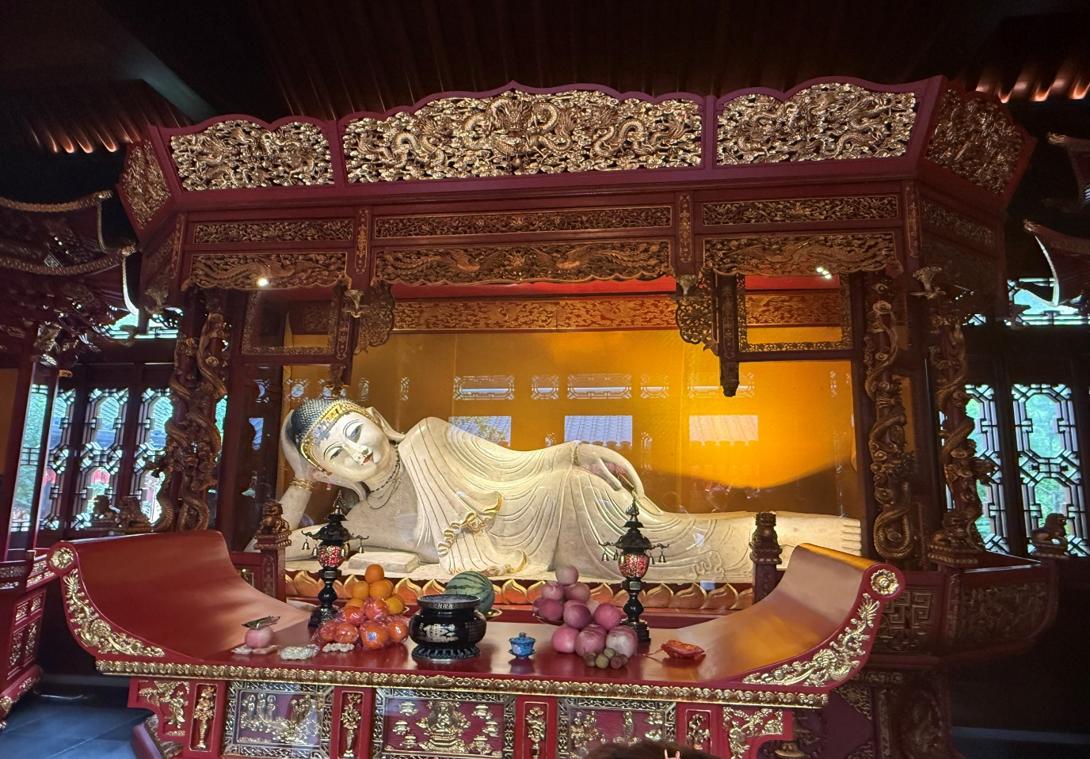

นำท่านเดินทางสู่ เทียนอันเชียนซู่ (TIAN AN 1,000 TREES) หรือ เรียกว่า อาคารพันต้นไม้ ที่ได้รับการออกแบบโดย Thomas Heatherwick สถาปนิกชื่อดังชาวอังกฤษที่มีชื่อเสียงด้านการสร้างสรรค์อาคาร โดยการผสมผสานระหว่างธรรมชาติ และสถาปัตยกรรมเมืองได้อย่างลงตัวโดยมีแรงบันดาลใจจาก เขาหวงซาน ในมณฑลอันฮุย อิสระให้ท่านชมความอลังการของอาคารที่ประดับตกแต่งด้วยต้นไม้มากกว่า 1,000 ต้น และได้รับการขนานนามว่าเป็น สิ่งมหัศจรรย์ของโลกสมัยใหม่ โดยคาดว่าต้นไม้ 1,000 ต้นเหล่านี้ จะสามารถช่วยดูดซับคาร์บอนไดออกไซด์ 21 ตันต่อปีด้านในของอาคารมีทั้งส่วนของที่พักอาศัย ร้านอาหาร พิพิธภัณฑ์ แกลเลอรีศิลปะ และร้านค้ามากมาย
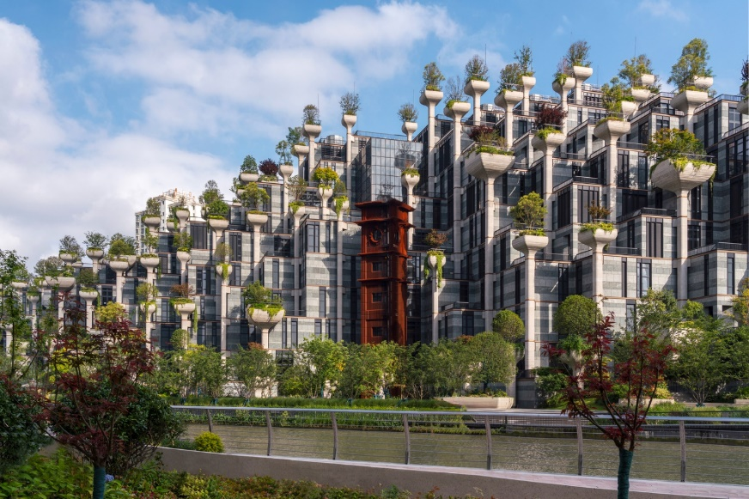

กลางวัน บริการอาหารกลางวัน ณ ภัตตาคารอาหารพื้นเมือง
นำท่านเดินทางสู่ ตลาดร้อยปีเฉินหวังเมี่ยว ตลาดที่เก่าแก่ของเมืองเซี่ยงไฮ้ อาคารบ้านเรือนบริเวณนี้ มีสไตล์สถาปัตยกรรมแบบจีนโบราณที่ยังคงความงดงามเอาไว้ ทั้งร้านขายอาหาร ร้านขนมพื้นเมือง เมนูยอดฮิตที่ห้ามพลาด “เสี่ยวหลงเปา” อันลือชื่อ นอกจากนี้ยังมีขายของที่ระลึกต่างๆ อีกมากมาย
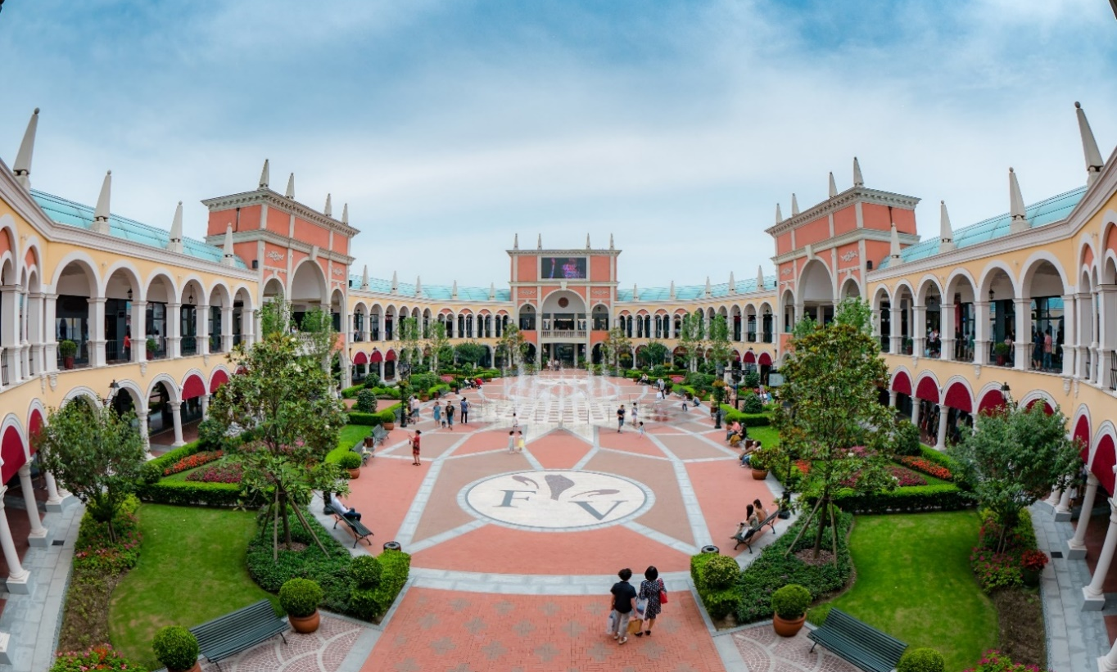
จากนั้นนำท่านอิสระชิอปปิ้ง ณ ฟรอเลนเทีย วิลเลจ เป็นเอ้าเล็ทที่มีสินค้าแบรนด์ดังหลากหลายแบรนด์ให้เลือกซื้อกว่าหลายร้อยแบบ อีกทั้งท่านยังได้สัมผัสความคลาสสิคสไตล์อิตาลีของสถานที่แห่งนี้อีกด้วย

สมควรแก่เวลา นำท่านเดินทางสู่ ท่าอากาศยานนานาชาติซ่างไห่ผู่ตง

วันที่ห้า ท่าอากาศยานนานาชาติซ่างไห่ผู่ตง - ท่าอากาศยานนานาชาติสุวรรณภูมิ ประเทศไทย

02.40 น. เดินทางสู่ ท่าอากาศยานนานาชาติสุวรรณภูมิ ประเทศไทย โดยสายการบิน เวียดเจ็ทแอร์ (VZ) เที่ยวบินที่ VZ3525 (ไม่มีบริอาหารบนเครื่อง)
06.10 น. เดินทางถึง ท่าอากาศยานนานาชาติสุวรรณภูมิ ประเทศไทย โดยสวัสดิภาพ พร้อมความประทับใจ
+++++++++++++++++++++++++++++++++++++++
